Załącznik nr 1 do zapytania ofertowego nr GAPR – DIPZN/801 / 22/W

RYSUNKI Z LOKALIZACJĄ OKIEN NA ELEWACJI

elewacja południowa
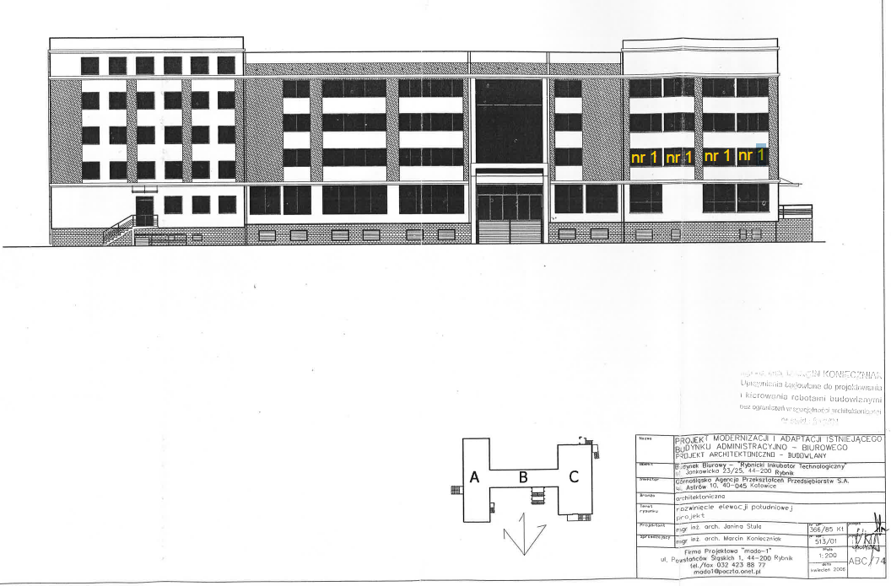

elewacja północna
